Друзья, вы можете решать задачи вместе, можете разделить команду и решать задачи по блокам

ЖЕЛАЕМ УСПЕХА!

ИНФОРМАТИКА

Вопрос 1

После определения победителей и призеров олимпиад по математике, физике и информатике были построены две диаграммы. В таблице с данными, на основе которых построены диаграммы, содержатся данные о количестве участников, получивших дипломы первой, второй и третьей степени по каждой олимпиаде. Сколько всего было выдано дипломов всех степеней по трем олимпиадам? В ответе укажите целое число.

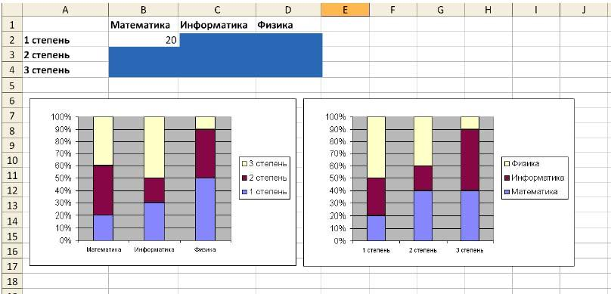
Вопрос 2
Ученики 8 класса Андрей, Егор, Ксюша и Игорь занимались факультативными занятиями по информатике, биологии, английскому языку и математике. Известно, что каждый ученик занимался только одним факультативом, и никакой факультатив не посещали два ученика. Ксюша и Игорь никогда не посещали факультатив информатики. Андрей вместе с учеником, посещавшим факультатив математики, ходили в гости к любителю английского языка. Ксюша никогда не посещала факультативных занятий по английскому языку, а Андрей на последнем факультативе изучал строение кольчатого червя. Кто из ребят занимался английским языком?

Вопрос 3
«Шифр Цезаря». Этот шифр реализует следующее преобразование текста: каждая буква исходного текста заменяется третьей после неё буквой в алфавите, который считается написанным по кругу. Используя этот шифр, расшифруйте слово НУЛТХСЁУГЧЛВ

Вопрос 4 “Кодовый замок”



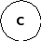

Имеется кодовый замок с четырьмя цветными кнопками. Для открытия замка необходимо нажать одновременно две кнопки определенного цвета. Петя для подбора цветового шифра попробовал множество комбинаций и записал результат своих опытов с кнопками в виде нескольких логических утверждений-инструкций, определяющих состояние замка:
1.«если нажата красная или зеленая кнопка, то следует нажать синюю кнопку» = замок не откроется;
2.«если нажата красная или синяя кнопка, то следует нажать желтую кнопку» = замок не откроется;
3.«нажата зеленая и желтая кнопка» = замок не откроется
4.«нажата зеленая или желтая кнопка» = замок откроется.

МАТЕМАТИКА

1.
Акробат и собачонка
Весят два пустых бочонка.
Шустрый пес без акробата
Весит два мотка шпагата.
А с одним мотком ягненок
Весит, видите, бочонок.
Сколько весит акробат
В пересчете на ягнят? ( 2 балла )

2.
Часы показывают полдень. Найдите ближайший момент времени, при котором стрелки часов взаимно перпендикулярны. (5 баллов)

3. Часы показывают полдень. Когда стрелки часов встретятся в следующий раз? ( 4 балла)

4.
Дан прямоугольник со сторонами 4 и 9 единиц длины. Разделите его на две равные фигуры и сложите из них квадрат. (3 балла)

ФИЗИКА

- Найдите как можно больше ошибок на картинках.
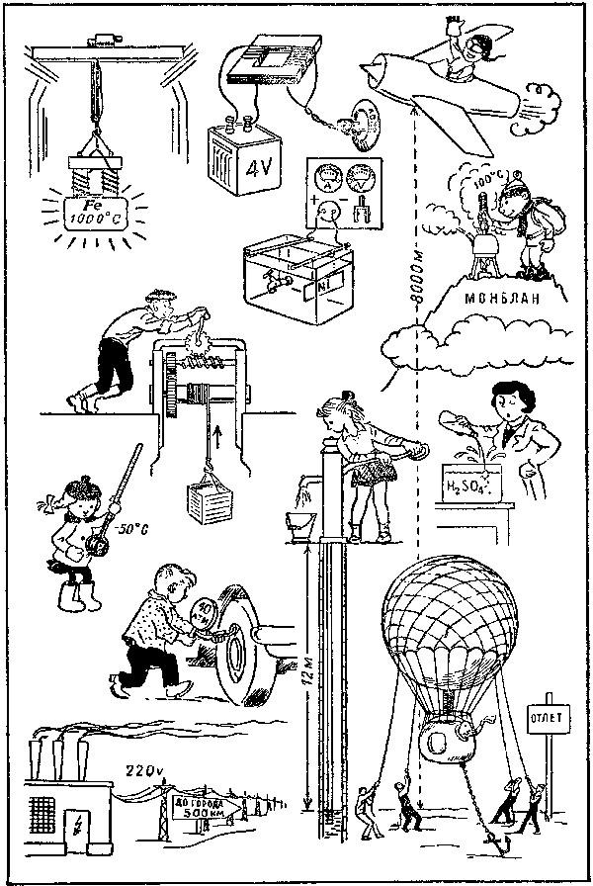

- Впервые электризация жидкости при дроблении была замечена у водопадов Щвейцарии в 1786 г. С 1913 г. явление получило название баллоэлектрического эффекта. Эффект электризации наблюдается не только у водопадов на открытой местности, но и в пещерах. Заряд воздуху у водопадов сообщают микроскопические капельки воды и молекулярные комплексы, которые при дроблении отрываются от водной поверхности и уносятся в окружающую среду.
У каких водопадов мира наблюдается наиболее значительный эффект электризации воздуха?

- Робинзон внимательно исследовал свою одежду и обнаружил в кармане несколько монет; некоторые были золотые, некоторые – серебренные. «Жалкие, ни на что не годный здесь хлам»,- подумал он. Долго и задумчиво смотрел на монеты, а затем вдруг стал раскладывать их по кучкам, приговаривая: «Эти монеты для разжигания костра, эти монеты- врачи, эти- для изготовления посуды, эта монета- рыболов, эти- приборы».
А теперь 6 вопросов к «речи» Робинзона:
1) Какого металла монету Робинзон выбрал для разжигания костра? Как он собирался с её помощью разжечь костёр?
2) Из какого металла сделана монета, которая будет «врачом»? Как она может лечить человека?
3) Из какой монеты Робинзон собирался изготовить посуду? Как он будет её делать?

4) С помощью какой монеты и как можно ловить рыбу?
5) Какой математический прибор собрался изготовить из монеты Робинзон?
6) Какие физические приборы можно сделать из нескольких монет?

- «Вчера я вернулся домой со службы несколько раньше, чем обычно. Только я присел за стол, собираясь поужинать, как вдруг в комнате у жены что-то упало. Я бросился туда и увидел, лежащую на полу старинную вазу, которой моя жена очень дорожит. Ваза была разбита. В этот же момент из комнаты выбежал какой-то человек. Я кинулся за ним. Но, как только я оказался на улице, стекла моих очков тотчас запотели. Вы ведь знаете, что сейчас у нас стоят холодные вечера. Я споткнулся о грабли, упал и потерял незнакомца из виду. Я очень прошу вас разыскать злоумышленника. Ведь он, конечно, намеривался ограбить нашу квартиру. К тому же, как объясню жене – а она сегодня возвращается от своих родителей, — каким образом ее ваза оказалась разбитой?»
— Я не могу понять, почему вы, господин Вольдемар так боитесь своей жены. Вы вот пытаетесь ввести меня в заблуждение, ссылаясь на какого-то мнимого преступника, а будет гораздо лучше, если вы просто расскажите жене, как все произошло.

Почему инспектор Варнике отказался расследовать это происшествие?

